

Kunde/Customer:

Anlage/Equipment: Vorlagebehälter / Head tank

Ziel / Objective: Personenschutz / Personnel Protection

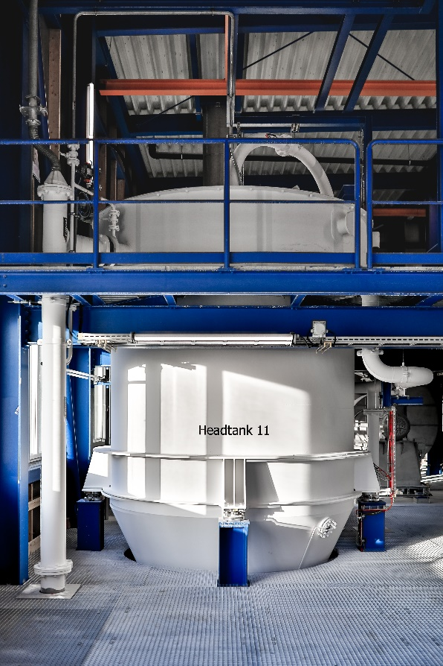

Der Behälter wurde vorsorglich vor Inbetriebnahme mit Tempcoat beschichtet, da Salzbrei im Behälter 70°C bis 80°C heiß sein kann

Da der Behälter aus 1.4538 (eine Metalllegierung) gefertigt ist würde man in etwa ähnliche Temperaturen an der Behälteroberfläche messen. Ca. 68-78°C

The container was preemptively coated with Tempcoat before commissioning, as the salt slurry inside the container can reach temperatures of 70°C to 80°C.

Since the container is made of 1.4538 (a metal alloy), similar temperatures of approximately 68-78°C would be measured on the container's surface.

Schichtstärke Tempcoat / Layer thickness Tempcoat: ~ 1 mm

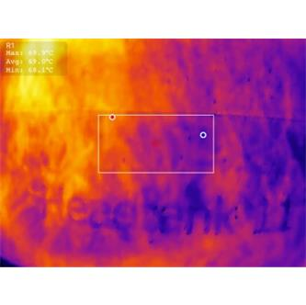

Haupteffekt liegt nicht in einer starken Reduktion in der Oberflächentemperatur, sondern in der schlechten Temperaturleitfähigkeit bei Kontakt, was das Verbrennungsrisiko deutlich herabsetzt

The main effect is not a significant reduction in surface temperature but rather the poor thermal conductivity upon contact, which significantly reduces the risk of burns

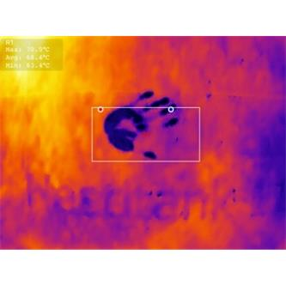

Zum Messzeitpunkt lag die Salzbreitemperatur im Behälter bei 72,7°C die mittlere Oberflächentemperatur bei 69°C.

At the time of measurement, the salt slurry temperature inside the container was 72.7°C, while the average surface temperature was 69°C.